Notat
Saksbehandler/innvalgsnr:
Leif Magne Halvorsen - 22073672
Vår dato: | 27.08.2013
Vår referanse: | 2010/004462-051

Til: | 0.Postmottak øst, 0.Postmottak sør, 0.Postmottak vest, 0.Postmottak midt, 0.Postmottak nord
Fra: | Trafikant- og kjøretøyavdelingen
Kopi:

Tilstandsundersøkelse kap. 7/2012 - Teknisk stand på kjøretøyparken

1.0 Innledning
Tilstandsundersøkelse kap. 7/2012 om teknisk stand på kjøretøyparken baserer seg på data fra alle periodiske kjøretøykontroller gjennomført i Norge i 2012. Til sammen ble 1 269 195 kjøretøy kontrollert i 2012, hvorav 1 164 887 (91,8 %) var lette kjøretøy (tillatt totalvekt til og med 3 500 kg), 35 261 (2,8 %) var mellomtunge kjøretøy (tillatt totalvekt mellom 3 501 kg og 7 500 kg), og 69 047 (5,4 %) var tunge kjøretøy (tillatt totalvekt over 7 500 kg).

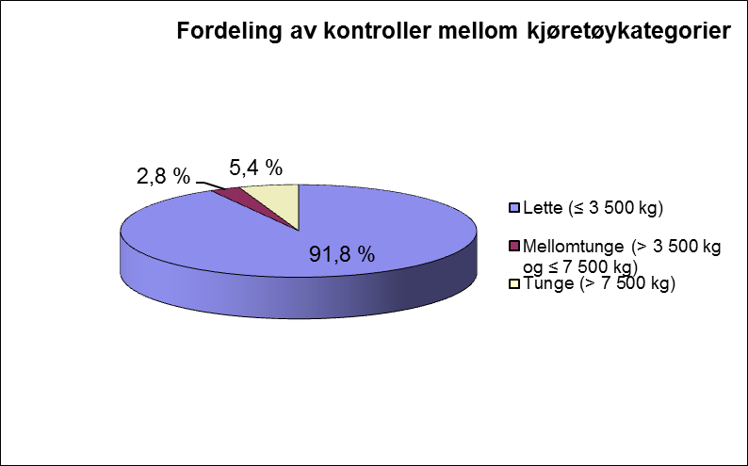
Figur 1 Andel av det totale antall kontroller for hver kjøretøykategori i 2012.

2.0 Bakgrunn
Alle norskregistrerte biler med tillatt totalvekt 3 500 kg eller mindre skal, med visse unntak, inn til periodisk kjøretøykontroll fire år etter førstegangsregistrering og deretter annethvert år. For biler og tilhengere med tillatt totalvekt over 3 500 kg, samt kjøretøy registrert for 10 personer eller flere, drosjer og ambulanser gjennomføres det kontroller ett år etter førstegangsregistrering og deretter årlig.

Kontrollordningen er hjemlet i forskrift om periodisk kontroll av kjøretøy, og er et resultat av EØS-avtalen. Kontrollordningen ble innført i 1994/95 for tunge kjøretøy og i 1998 for lette kjøretøy. Ved kontrollene blir feil og mangler ved kjøretøyene som kan ha innvirkning på sikkerhet og miljø registrert. Resultatene fra kontrollene blir elektronisk innrapportert til Vegdirektoratet. Dette materialet gir mulighet til å utarbeide statistikk som gir en oversikt over den tekniske tilstanden på kjøretøyparken. Dette kan også gi en viss indikasjon på om periodisk kontroll gir den ønskede effekten på tilstanden, og om ytterligere tiltak bør iverksettes.

3.0 Metode
Alle resultater fra de periodiske kontrollene blir lagret elektronisk i en sentral database i Vegdirektoratet. Tilstandsundersøkelsen baserer seg på data hentet ut fra denne databasen. Programmet Oracle Discoverer og programmeringsspråket SQL ble brukt til å hente ut data fra databasen.

Kjøretøy som er inne til periodisk kontroll blir vurdert på bakgrunn av bestemte kontrollpunkter. Antall kontrollpunkter varierer avhengig av kjøretøygruppe og er fordelt på følgende hovedgrupper:

0. | Identitet
1. | Bremseanlegg
2. | Styring
3. | Sikt
4. | Lys/refleks/elektrisk
5. | Hjul/hjuloppheng (aksler/hjuloppheng/fjærer/støtdempere/hjul/dekk)
6. | Bærende konstruksjon/karosseri/påbygg
7. | Annet utstyr
8. | Miljø
9. | Forevises trafikkstasjon

På hvert av punktene blir det påført en av følgende markeringer:

–: | Kontrollpunktet er ikke aktuelt for vedkommende kjøretøy.
0: | Kontrollert og funnet i orden.
1: | Feil/mangel som skal rettes, men uten at utført retting behøver å kontrolleres.
2: | Feil/mangel som skal rettes, og hvor utført retting skal kontrolleres av godkjent kontrollorgan.
3: | Feil/mangel som tilsier kjøreforbud og hvor utført retting skal kontrolleres av godkjent kontrollorgan.
4: | På kontrolltidspunktet ikke mulig å måle på grunn av klimatiske forhold.
Som ”godkjent” på kontrollen gjelder at ingen kontrollpunkt har markeringene 2 eller 3. Tilstandsmålene er derfor satt opp som minimum andel kjøretøy uten markeringene 2 eller 3 på de forskjellige hovedgruppene. Ved tilstandsundersøkelsen er det undersøkt hvor stor andel av de kontrollerte kjøretøyene som totalt ikke hadde markeringene 2 eller 3 på noen kontrollpunkter ved første gangs kontroll, og hvor stor andel som ikke hadde markeringene 2 eller 3 på kontrollpunkter under de forskjellige hovedgruppene.

Kjøretøyene er i denne undersøkelsen fordelt på tre grupper:

- Lette kjøretøy, med tillatt totalvekt inntil 3 500 kg.
- Mellomtunge kjøretøy, med tillatt totalvekt 3 501 – 7 500 kg.
- Tunge kjøretøy, med tillatt totalvekt over 7 500 kg.

De tunge kjøretøyene deles inn i mellomtunge og tunge kjøretøy. Dette gjør det mulig å skille mellom kjøretøy som gjerne blir brukt til distribusjonskjøring etc. (de mellomtunge) og de virkelig tunge kjøretøyene. Gruppen ”mellomtunge kjøretøy” består i hovedsak av mindre lastebiler, busser registrert for mindre enn 17 personer og kombinertbiler.

4.0 Resultater

4.1 Markedsandeler og kontrollfordeling mellom kjøretøygrupper
Totalt ble det foretatt 1 269 195 periodiske kjøretøykontroller i 2012. Tabell 1 viser at NAFs teststasjoner foretok 8,5 % av de periodiske kjøretøykontrollene, mens de andre kontrollorganene besørget de resterende 91,5 % av kontrollene. Kontrollandelen for periodisk kjøretøykontroll hos Statens vegvesen var i lang tid nedadgående, og 1. juli 2009 avviklet Statens vegvesen tilbudet om ordinære periodiske kjøretøykontroller ved sine trafikkstasjoner.

I 2012 holdt NAF sin markedsandel seg på samme nivå som i 2011.

Tabell 1 Antall kontroller fordelt på kontrollorgan.
Kontrollorgan | Antall kontroller | Andel
NAFs teststasjoner | 105 845 | 8,50 %
Andre kontrollorgan | 1 163 350 | 91,50 %
Sum | 1 269 195 | 100 %

Som det går fram av tabell 2 var 77,6 % av de kontrollerte kjøretøyene personbiler, 12,8 % var varebiler og 9,6 % var registrert på andre kjøretøykoder. Andel kontrollerte personbiler økte med 1,0 prosentpoeng i forhold til 2011, dette tilsvarer 53 068 biler. Andelen varebilkontroller sank med 0,1 prosentpoeng, noe som utgjør en nedgang på 5 386 biler fra året før. Kontrollandel for kombinertbil reduseres med 0,2 prosentpoeng; en reduksjon på 1 237 kontrollerte biler. Andelen for lastebil/trekkbil hadde en nedgang på 0,5 prosentpoeng, en reduksjon på 2 900 biler fra året før. Påhengsvogn/slepevogn/semitrailer hadde en nedgang på 0,1 prosentpoeng, kontrollandel for buss en nedgang på 0,1 prosentpoeng, mens kjøretøygruppen motorredskap kun utgjør en ørliten andel av den totale kontrollandelen.

Tabell 2 Antall kjøretøy inne til periodisk kontroll i 2012, fordelt på kjøretøygruppe.
Kjøretøygruppe | Antall kjøretøy | Andel
Personbil | 984688 | 77,6 %
Buss | 16 119 | 1,3 %
Kombinertbil | 22 202 | 1,7 %
Varebil | 162 798 | 12,8 %
Lastebil/trekkbil | 62 591 | 4,9 %
Påhengsvogn/slepvogn/semitrailer | 20 325 | 1,6 %
Motorredskap | 472 | 0,0 %
Totalt | 1269195 | 100,0 %

4.2 Lette kjøretøy
En del kjøretøyeiere velger å utbedre feil før kontrollen. Godkjenningsandelene ved periodisk kjøretøykontroll gjenspeiler derfor ikke nødvendigvis den nøyaktige tilstanden på kjøretøyparken, men utviklingen over tid vil uansett kunne leses ut av resultatene.

Av de 1 164 887 lette kjøretøyene (≤ 3 500 kg) som var inne til kontroll i 2012 ble 51,4 % godkjent ved førstegangs kontroll. Det vil si at de ikke hadde markeringene 2 eller 3 på noen av kontrollpunktene. I forhold til 2011 sank godkjenningsandelen for denne gruppen noe, med 0,4 prosentpoeng. I 2010 og 2009 var godkjenningsandelen for lette kjøretøy på henholdsvis 51,5 og 51,3 %. Godkjenningsandelene for lette kjøretøy har således holdt seg ganske stabile de siste årene.

I tabell 3 er det vist godkjenningsandelene for de ulike kjøretøygruppene blant lette kjøretøy.
Personbil og varebil har en godkjenningsandel på henholdsvis 51,6 og 51,7 %. For personbiler er det en nedgang på 0,4 prosentpoeng i forhold til 2011, mens det er en nedgang på 0,8 prosentpoeng for varebiler. For buss registrert som lett kjøretøy er resultatet en fremgang på 0,1 prosentpoeng i forhold til 2011, mens resultatet for kombinertbil innebærer en reduksjon på 0,6 prosentpoeng.

Hos de resterende tre kjøretøygruppene ser man normalt store endringer i godkjenningsandeler fra år til år. Dette kommer av at det er veldig få kjøretøy som er registrert i disse gruppene i forhold til det totale antall lette kjøretøy, og endringer i antall godkjente i disse gruppene slår derfor veldig sterkt ut når prosentandelen utregnes. For ordens skyld kan det nevnes at gruppen lett lastebil/trekkbil hadde en økning i godkjenningsandel på 0,4 prosentpoeng. For lett påhengsvogn/slepvogn/semitrailer og motorredskap er det så få kjøretøy omfattet at det gir liten mening å registrere prosentvis endring fra år til år.

Tabell 3 Antall kontroller og godkjenningsandeler for lette kjøretøy (inntil 3500 kg), fordelt på kjøretøygruppe.
Kjøretøygruppe | Antall kjøretøy | Godkjenningsandel
Personbil | 981623 | 51,6 %
Buss | 3 691 | 41,1 %
Kombinertbil | 16 630 | 34,8 %
Varebil | 162 772 | 51,7 %
Lastebil/trekkbil | 160 | 45,6 %
Påhengsvogn/slepvogn/semitrailer | 5 | 80,0 %
Motorredskap | 6 | 50,0 %
Totalt | 1164887 | 51,4 %

Tabell 4 viser godkjenningsandelen for de ulike hovedgruppene som kontrollpunktene ved periodisk kjøretøykontroll er inndelt i. Pilene illustrerer hvorvidt resultatet er en nedgang eller en oppgang i forhold til det foregående året. I 2008 hadde alle verdiene økt eller var på samme nivå som tidligere. Dette var første året man kunne vise til slik fremgang. For 2012 har fire av hovedgruppene hatt en nedgang i godkjenningsandeler. Ved å studere tallene nærmere finner man at det for to av gruppene kun er mindre endringer (0,1 og 0,2 prosentpoeng). For hovedgruppen bremser er det registrert en nedgang på 1,0 prosentpoeng i forhold til fjoråret, og bremser er for øvrig også den hovedgruppen som har lavest godkjenningsandel i 2012 med 68,2 %. Bremser har hatt lav godkjenningsandel også tidligere år, og ser man på trenden over tid har godkjenningsandelen for bremser på lette kjøretøy – med unntak av en svak fremgang i 2008 - totalt sett vært nedadgående siden 2002 (vises ikke grafisk lengre tilbake enn 2006).

Tabell 4 Godkjenningsandeler for de enkelte hovedgruppene - lette kjøretøy med tillatt totalvekt inntil 3 500 kg.
 | Godkjenningsandeler (%)
Hovedgruppe | 2012 | 2011 | 2010 | 2009 | 2008 | 2007 | 2006
Bremser | 68,2 ↓ | 69,2 ↓ | 69,6 ↓ | 69,7 ↓ | 70,1 ↑ | 70,0 ↓ | 70,3 ↓
Styring | 90,7 ↑ | 90,4 ↓ | 90,8 ↓ | 91,0 ↓ | 91,1 ↑ | 91,0 ↑ | 90,8 ↑
Sikt | 97,1 - | 97,1 ↑ | 96,9 ↑ | 96,5 ↓ | 96,6 – | 96,6 – | 96,6 –
Lys/refleks/el.utstyr | 84,0 ↓ | 84,1 - | 84,1 ↑ | 83,7 ↓ | 84,0 ↑ | 83,9 ↓ | 84,1 ↓
Hjul/hjuloppheng | 74,3 ↓ | 74,4 - | 74,4 ↓ | 74,6 ↓ | 75,3 ↑ | 75,2 ↑ | 75,0 ↓
Karosseri/påbygg/… | 94,2 - | 94,2 ↑ | 93,8 ↑ | 93,4 ↑ | 93,2 ↑ | 92,7 ↑ | 92,0 ↑
Annet utstyr | 98,7 - | 98,7 ↑ | 98,6 – | 98,5 ↑ | 98,4 – | 98,4 ↑ | 98,3 –
Miljø | 93,4 ↓ | 93,6 ↑ | 93,1 ↑ | 92,8 ↑ | 92,6 ↑ | 92,1 ↑ | 91,6 –

Relativt lav godkjenningsandel finner vi også for hjul/hjuloppheng med 74,3 %, en nedgang på 0,1 prosentpoeng i forhold til 2011. Lys/refleks/el. utstyr hadde en nedgang på 0,1 prosentpoeng, og en godkjenningsandel på 84,0 %. De resterende kontrollpunktene har alle en godkjenningsandel på over 90 %.

4.3 Mellomtunge kjøretøy
En del kjøretøyeiere velger å utbedre feil før kontrollen. Godkjenningsandelene ved periodisk kjøretøykontroll gjenspeiler derfor ikke nødvendigvis den nøyaktige tilstanden på kjøretøyparken, men utviklingen over tid vil uansett kunne leses ut av resultatene.
Det ble i 2012 foretatt 35 261 periodiske kontroller av mellomtunge kjøretøy (> 3 500 kg og
≤ 7 500 kg). 43,9 % av kjøretøyene i denne gruppen ble i 2012 godkjent ved førstegangs kontroll mot 44,7 % i 2011 og 45,6 % i 2010.

Tabell 5 viser godkjenningsandelen til de ulike kjøretøygruppene i kategorien mellomtunge kjøretøy. Den største endringen i forhold til 2011 var i kjøretøygruppen påhengsvogn/slepevogn/semitrailer hvor det er notert en nedgang i godkjenningsandel på 11,2 prosentpoeng, imidlertid er det forholdsvis få kjøretøy som er registrert i denne gruppen slik at endringer i antall godkjente slår sterkt ut når prosentandelen utregnes. Kjøretøygruppen personbil hadde en nedgang i godkjenningsandel på 1,0 prosentpoeng i 2012 i forhold til året før. Lastebil/trekkbil hadde en nedgang i godkjenningsandel på 0,8 prosentpoeng.
Kombinertbil hadde en nedgang på 1,5 prosentpoeng, mens buss hadde en nedgang på 0,9 prosentpoeng i forhold til året før. For kjøretøygruppene varebil og motorredskap er det så få kjøretøy at det gir liten mening å registrere prosentvis endring fra år til år.

Tabell 5 Antall kontroller og godkjenningsandel for mellomtunge kjøretøy (over 3500 kg og inntil 7500 kg), fordelt på kjøretøygruppe.
Kjøretøygruppe | Antall kjøretøy | Godkjenningsandel
Personbil | 2948 | 44,1 %
Buss | 4 360 | 39,9 %
Kombinertbil | 5 351 | 42,3 %
Varebil | 23 | 69,6 %
Lastebil/trekkbil | 22 362 | 44,9 %
Påhengsvogn/slepvogn/semitrailer | 148 | 48,0 %
Motorredskap | 69 | 49,3 %
Totalt | 35261 | 43,9 %

For de mellomtunge kjøretøyene har seks av hovedgruppene av kontrollpunkter hatt en nedgang i sine godkjenningsandeler, mens to av hovedgruppene har hatt en fremgang i forhold til 2011. Dette er illustrert med piler i Tabell 6. Som for lette kjøretøy er det kontrollpunktet bremser som har lavest godkjenningsandel også for mellomtunge kjøretøy; her med 63,8 %. Det er en nedgang på 1,2 prosentpoeng i forhold til 2011, godkjenningsandelen på dette punktet har vært nedadgående siden oppdelingen av tunge/mellomtunge kjøretøy i 2002.

For øvrig er det registrert kun mindre endringer i forhold til fjoråret for mellomtunge kjøretøy. Hovedgruppene styring og miljø hadde begge en nedgang på 0,5 prosentpoeng, lys/refleks/el.utstyr en nedgang på 0,3 prosentpoeng, mens hovedgruppene hjul/hjuloppheng og annet utstyr begge hadde en nedgang på 0,1 prosentpoeng.
Hovedgruppen sikt hadde en fremgang på 0,3 prosentpoeng, og hovedgruppen karosseri/påbygg en fremgang på 0,2 prosentpoeng.

Resultatene og trendene er vist i tabell 6.

Tabell 6 Godkjenningsandeler for de enkelte hovedgruppene - mellomtunge kjøretøy med tillatt totalvekt 3 501 – 7 500 kg.

 | Godkjenningsandeler (%)
Hovedgruppe | 2012 | 2011 | 2010 | 2009 | 2008 | 2007 | 2006
Bremser | 63,8 ↓ | 65,0 ↓ | 66,7 ↓ | 68,4 ↓ | 68,7 ↓ | 69,1 ↓ | 70,2 ↓
Styring | 88,7 ↓ | 89,2 ↑ | 88,8 ↓ | 89,3 ↑ | 88,9 ↑ | 88,5 – | 88,5 –
Sikt | 96,5 ↑ | 96,2 ↑ | 95,9 - | 95,9 ↓ | 96,2 ↑ | 96,1 – | 96,1 ↓
Lys/refleks/el.utstyr | 77,2 ↓ | 77,5 ↓ | 78,0 ↓ | 78,5 ↓ | 78,9 ↑ | 78,2 ↓ | 78,4 ↓
Hjul/hjuloppheng | 76,6 ↓ | 76,7 ↓ | 77,3 ↓ | 77,7 ↑ | 77,4 ↓ | 77,8 – | 77,8 ↓
Karosseri/påbygg/… | 88,3 ↑ | 88,1 ↓ | 88,4 ↑ | 88,2 ↓ | 88,4 ↑ | 87,9 ↓ | 88,3 ↓
Annet utstyr | 93,8 ↓ | 93,9 ↑ | 93,1 ↑ | 92,8 ↑ | 91,8 ↓ | 94,6 ↑ | 93,9 ↑
Miljø | 93,6 ↓ | 94,1 ↑ | 94,0 ↓ | 94,5 ↓ | 94,7 ↑ | 94,6 ↑ | 94,4 ↓

4.4 Tunge kjøretøy
En del kjøretøyeiere velger å utbedre feil før kontrollen. Godkjenningsandelene ved periodisk kjøretøykontroll gjenspeiler derfor ikke nødvendigvis den nøyaktige tilstanden på kjøretøyparken, men utviklingen over tid vil uansett kunne leses ut av resultatene.
69 047 tunge kjøretøy var inne til periodisk kjøretøykontroll i løpet av 2012. Av disse ble
31,9 % godkjent ved førstegangs kontroll. Dette er en nedgang på 0,3 prosentpoeng i forhold til 2011. I 2010 var godkjenningsandelen for tunge kjøretøy på 32,9 %. Godkjenningsandelene på de ulike kjøretøygruppene er for øvrig vist i tabell 7.

Kategorien tunge kjøretøy består for det meste av busser, lastebiler/trekkbiler og påhengsvogn/slepvogn/semitrailer (tilhengere). Det er også disse tre kjøretøygruppene som har lavest godkjenningsandel i 2012: Lastebil/trekkbil med 30,8 %, påhengsvogn/slepvogn/semitrailer med 31,6 %, etterfulgt av buss med 37,1 %. Disse tallene forteller om 0,1 prosentpoeng nedgang i godkjenningsandel for buss, en nedgang på 0,5 prosentpoeng for lastebil/trekkbil og for påhengsvogn/slepvogn/semitrailer en økning i godkjenningsandel på 2,1 prosentpoeng fra året før.

I gruppen personbil ble 117 kjøretøy kontrollert og 52,1 % godkjent ved førstegangs kontroll, en økning på 1,5 prosentpoeng fra året før. Gruppen motorredskap har en førstegangsgodkjenning på 44,3 %, 4,0 prosentpoeng høyere enn i 2011.

Gruppen kombinertbil hadde en nedgang på 0,8 prosentpoeng. For kjøretøygruppen varebil er det så få kjøretøy at det gir liten mening å registrere prosentvis endring fra år til år.

Totalt hadde to av kjøretøygruppene i kategorien tunge kjøretøy en økning i sine godkjenningsandeler i 2012 i forhold til 2011, mens fem av gruppene hadde en nedgang.

Tabell 7 Antall kontroller og godkjenningsandel for tunge kjøretøy (over 7500 kg), fordelt på kjøretøygruppe.
Kjøretøygruppe | Antall kjøretøy | Godkjenningsandel
Personbil | 117 | 52,1 %
Buss | 8 068 | 37,1 %
Kombinertbil | 221 | 37,6 %
Varebil | 3 | 0,0 %
Lastebil/trekkbil | 40 069 | 30,8 %
Påhengsvogn/slepvogn/semitrailer | 20 172 | 31,6 %
Motorredskap | 397 | 44,6 %
Totalt | 69047 | 31,9 %

I 2008 hadde alle hovedgruppene av kontrollpunkter ved periodisk kjøretøykontroll av tunge kjøretøy økning eller tilsvarende verdier i godkjenningsandelene. I 2009 så vi også økninger i alle hovedgrupper bortsett fra i gruppene sikt og miljø. I 2010 så vi ytterligere økning for alle hovedgrupper, unntatt lys/refleks/el. utstyr og miljø. I 2011 så vi en økning i godkjenningsandel for hovedgruppene sikt, miljø, og annet utstyr, samt en nedgang i godkjenningsandel for øvrige grupper.

For 2012 ser vi en økning i godkjenningsandel for hovedgruppene sikt, karosseri/påbygg, og annet utstyr. Samtidig ser vi en nedgang i godkjenningsandel for hovedgruppene bremser, styring, lys/refleks/el.utstyr, hjul/hjuloppheng, og miljø.

Også for tunge kjøretøy er den laveste godkjenningsandelen å finne ved kontrollpunktet bremser. Som for kjøretøykategoriene lette og mellomtunge finner vi at trenden knyttet til godkjenningsandel for bremser er nedadgående. Blant tunge kjøretøy er godkjenningsandelen for bremser i 2012 på 55,4 %, dette er 0,6 prosentpoeng nedgang fra 2011. Høyest godkjenningsandel finner vi i kontrollgruppen sikt med 94,1 %, etterfulgt av kontrollgruppen styring med 92,3 %.

Hovedgruppen styring hadde en nedgang i godkjenningsandel på 0,3 prosentpoeng, hjul/hjuloppheng og lys/refleks/el. utstyr hadde begge en nedgang på 0,2 prosentpoeng, mens hovedgruppen miljø hadde en nedgang på 0,1 prosentpoeng.

Hovedgruppen sikt hadde en økning i godkjenningsandel på 0,6 prosentpoeng, karosseri/påbygg hadde en økning på 0,3 prosentpoeng, og annet utstyr hadde en økning på 0,1 prosentpoeng.

Resultatene og trendene er vist i tabell 8.

Tabell 8 Godkjenningsandeler for de enkelte hovedgruppene - tunge kjøretøy med tillatt totalvekt over 7 500 kg.

 | Godkjenningsandeler (%)
Hovedgruppe | 2012 | 2011 | 2010 | 2009 | 2008 | 2007 | 2006
Bremser | 55,4 ↓ | 56,0 ↓ | 57,2 ↑ | 57,0 ↑ | 54,8 ↑ | 52,7 – | 52,7 ↓
Styring | 92,3 ↓ | 92,6 ↓ | 93,0 ↑ | 92,6 ↑ | 92,1 ↑ | 91,5 ↓ | 91,6 –
Sikt | 94,1 ↑ | 93,5 ↑ | 91,6 ↑ | 91,5 ↓ | 93,9 – | 93,9 ↓ | 94,3 ↓
Lys/refleks/el.utstyr | 74,4 ↓ | 74,6 ↓ | 75,2 ↓ | 78,5 ↑ | 74,6 ↑ | 72,9 ↓ | 73,5 ↓
Hjul/hjuloppheng | 71,3 ↓ | 71,5 ↓ | 72,7 ↑ | 72,5 ↑ | 70,6 ↑ | 69,0 ↑ | 68,5 ↓
Karosseri/påbygg/… | 70,4 ↑ | 70,1 ↓ | 70,9 ↑ | 70,5 ↑ | 69,8 ↑ | 69,7 ↓ | 70,3 ↓
Annet utstyr | 92,1 ↑ | 92,0 ↑ | 91,4 ↑ | 90,9 ↑ | 89,9 ↑ | 87,7 ↑ | 86,6 ↑
Miljø | 92,2 ↓ | 92,3 ↑ | 92,2 ↓ | 92,4 - | 92,4 ↑ | 91,9 ↓ | 92,4 ↓

5.0 Mål
For de tre kjøretøykategoriene er det fastsatt mål for andelen godkjente kjøretøy under de ulike hovedkontrollgruppene. Et godkjent kjøretøy er definert som et kjøretøy som ikke har feil av type 2 eller 3 ved den periodiske kontrollen. Måltallene for de tre kjøretøykategoriene, som er vist i tabell 9, har vært de samme siden denne grupperingen av kjøretøy ble innført i 2002.

Tabell 9 Måltall
Hovedgruppe | Lette  minimum godkjent | Mellomtunge  minimum godkjent | Tunge  minimum godkjent
Bremser | 78 % | 74 % | 70 %
Styring | 92 % | 92 % | 92 %
Sikt | 98 % | 98 % | 98 %
Lys/refleks/el.utstyr | 90 % | 90 % | 90 %
Hjul/hjuloppheng | 80 % | 80 % | 80 %
Karosseri/påbygg/… | 94 % | 86 % | 84 %
Annet utstyr | 99 % | 95 % | 90 %
Miljø | 92 % | 98 % | 98 %

6.0 Måloppnåelse

6.1 Grafisk framstilling
I de etterfølgende figurene er resultatene for 2012 sammenlignet med måltallene ved at de er implementert i søylediagram for lette, mellomtunge og tunge kjøretøy. Dette er gjort for å illustrere i hvor stor grad målene ble nådd i året som gikk.

6.2 Lette kjøretøy
Figur 2 viser at målene for lette kjøretøy ble nådd for to av hovedgruppene. For kontrollgruppen miljø ble det fastsatte måltallet passert med 1,4 prosentpoeng, og for gruppen karosseri/påbygg ble måltallet passert med 0,2 prosentpoeng.

Størst avstand mellom resultat og mål var det for bremseanlegg som hadde et avvik på 9,8 prosentpoeng, 1,0 prosentpoeng lenger fra måltallet enn i 2011. Andre grupper med store avvik var lys/refleks/el. utstyr hvor godkjenningsandelen var 84,0 % og måltallet 90,0 %, og aksler/fjærer/hjul hvor resultatet var 74,3 % og målet 80,0 %.

De øvrige kontrollgruppene kommer nært opptil måltallene, vi finner her avstander mellom resultat og måltall på mellom 0,3 og 1,3 prosentpoeng.

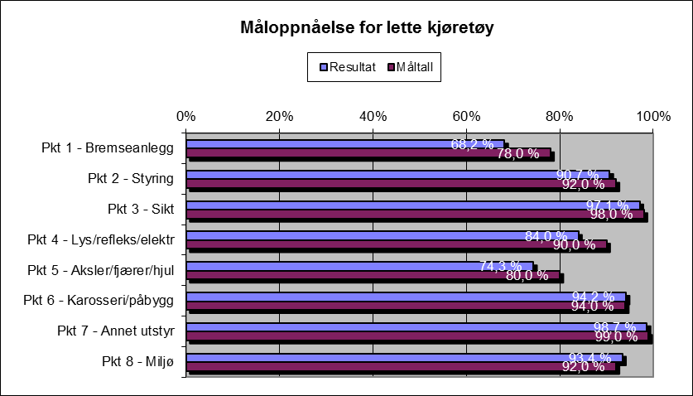
Figur 2 Måloppnåelse for lette kjøretøy

6.3 Mellomtunge kjøretøy
For de mellomtunge kjøretøyene var det én hovedgruppe som passerte det fastsatte måltallet. Gruppen karosseri/påbygg passerte måltallet med 2,3 prosentpoeng, resultatet var her 88,3 %.

De resterende hovedgruppene av kontrollpunkter fikk alle resultater som var lavere enn tilstandsmålene. Størst var avviket for lys/refleks/el. utstyr hvor det skilte 12,8 prosentpoeng mellom resultatet på 77,2 % og tilstandsmålet på 90,0 %. For hovedgruppene bremseanlegg og miljø var avviket mindre, men fremdeles et stykke fra ønsket mål, henholdsvis 10,2 og 4,4 prosentpoeng. For de øvrige hovedgruppene varierer avvikene mellom 1,2 og 3,4 prosentpoeng.

Forholdet mellom resultat og måltall for de ulike gruppene er illustrert i figur 3.

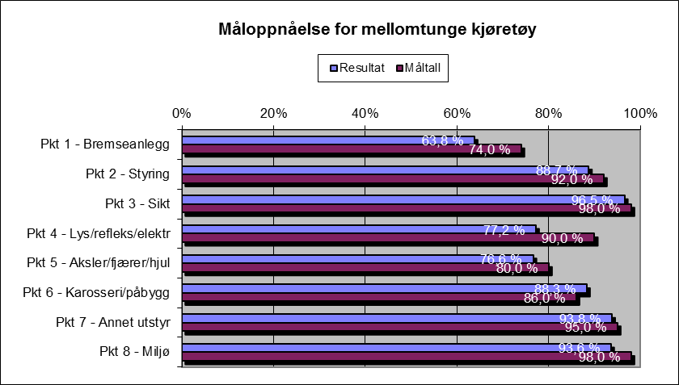
Figur 3 Måloppnåelse for mellomtunge kjøretøy

6.4 Tunge kjøretøy
For de fleste kontrollhovedgruppene for tunge kjøretøy var resultatene for 2012 et godt stykke unna de oppsatte måltallene. Unntakene var kontrollpunkt 2 – styring hvor resultatet passerte tilstandsmålet med 0,3 prosentpoeng og kontrollpunkt 7 – annet utstyr som passerte med 2,1 prosentpoeng.

Størst avstand mellom resultat og måltall finner vi i gruppen lys/refleks/el.utstyr med 15,6 prosentpoeng tett etterfulgt av hovedgruppene bremseanlegg og karosseri/påbygg med avvik på henholdsvis 14,6 og 13,6 prosentpoeng. For de øvrige hovedgruppene varierer avvikene mellom 3,9 og 8,7 prosentpoeng.

Figur 4 illustrerer måloppnåelsen for tunge kjøretøy.

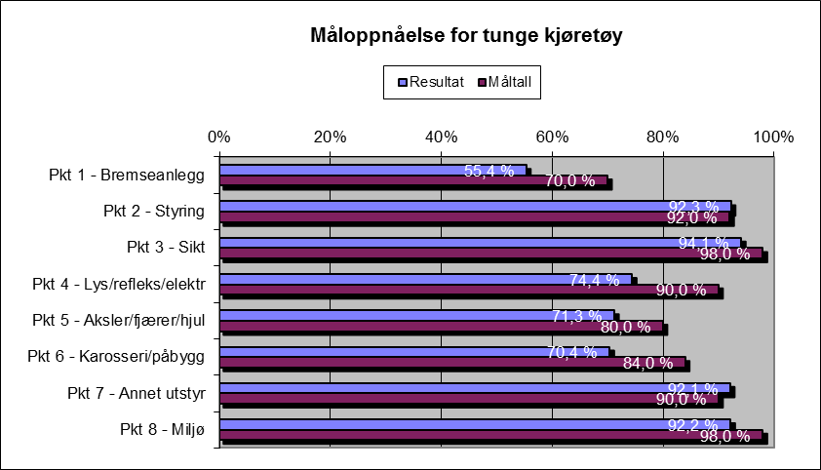
Figur 4 Måloppnåelse for tunge kjøretøy

7.0 Sluttkommentar
Tilstandsundersøkelsen for 2012 viser at det har vært en noe variert utvikling i godkjenningsandelene. Dette er illustrert med grønne og røde piler i tabellene 4, 6 og 8. Totalt hadde 6 av kontrollgruppene fremgang i 2012, 15 grupper hadde nedgang i godkjenningsandel og 3 grupper oppnådde samme nivå som i 2011.

For lette kjøretøy har 1 av kontrollgruppene bedre godkjenningsandeler enn i 2011, mens 4 har lavere. Sett over tid er bremser det kontrollpunktet som har hatt størst tilbakegang med en godkjenningsandel på 68,2 % i 2012 mot 73,5 % i 2002. I motsatt ende av skalaen finner vi hovedgruppen karosseri/påbygg som har økt sin godkjenningsandel med 5,0 prosentpoeng siden 2002. Hovedgruppene karosseri/påbygg og miljø passerte i 2011 måltallene som er satt for lette kjøretøy.

I gruppen mellomtunge kjøretøy har 2 av kontrollgruppene bedre godkjenningsandeler enn i 2011, og 6 kontrollgrupper hadde en nedgang i forhold til 2011. Igjen er det kontrollpunktet bremser som har lavest godkjenningsandel. For mellomtunge kjøretøy var det ett kontrollpunkt som passerte det oppsatte måltallet, det var kontrollpunkt 6 – karosseri/påbygg som passerte måltallet med 2,3 prosentpoeng, resultatet var her 88,3 %.

Tunge kjøretøy hadde bedre godkjenningsandeler i 3 av kontrollgruppene, og en nedgang i godkjenningsandel for 5 av kontrollgruppene i forhold til 2011. Nok en gang kommer kontrollpunktet bremser dårligst ut med godkjenningsandel på 55,4 %, hvor man hadde en positiv utvikling med økning i godkjenningsandel fra 2007 t.o.m. 2010, men altså likevel har hatt en nedgang fra 2010 til 2012 på totalt 1,8 prosentpoeng. I forhold til 2011 hadde hovedgruppen bremser en nedgang i godkjenningsandel på 0,6 prosentpoeng, mens sikt hadde en tilsvarende økning i godkjenningsandel på 0,6 prosentpoeng. For øvrige hovedgrupper er det registrert kun mindre endringer i 2012. To hovedkontrollgrupper passerte måltall satt for tunge kjøretøy i 2012: styring og annet utstyr med henholdsvis 0,3 og 2,1 prosentpoeng.

